80
CURICULUM vitae
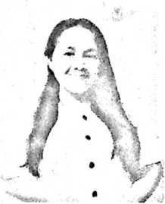
Lahir pada tangg_{a}l _{05 Juni lwg dj}
Bittuang kampung Ayah tercinta, dari pasangan Marthen
Osing Patuo(Ayah) dan Rosina Rappe (Ibu).
Adapun jengjang pendidikan yang telah dan
sedang penulis tempuh, antara lain:
- Sekolah Dasar pada tahun 2004-2006 di SD Negeri 193 Sandangan,
Kecamatan Bonggakaradeng, Kabupaten Tana Toraja,
- Melanjutkan pendidikan Sekolah Dasar (SD) pada tahun 2006-2010 di SD
Negeri 335 1MPRES Kandua’, Lembang Burasia Kecamatan Bittuang.
Kabupaten Tana Toraja.
- Pendidikan Sekolah Menengah Pertama (SMP) pada tahun 2010-2013 di
SMP Negeri 3 Bittuang, Kecamatan Bittuang, Kabupaten Tana Toraja.
- Pendidikan Sekolah Menengah Atas (SMA) pada tahun 2013-2016 di
SMA Negeri 1 Towuti, Kecamatan Towuti, Kabupaten Luwu Timur.
- Institut Agama Kristen Negeri (1AKN) Toraja pada tahun 2016-2020
Kecamatan Mengkendek, Kabupaten Tana Toraja.

